Раздел долгосрочного плана: |  | Школа:
Дата: |  | Имя учителя:.
Класс: 7 |  | Количество присутствующих: | Количество отсутствующих:
Тема урока: Особенности внешнего строения беспозвоночных и позвоночных.
Цели обучения, которые достигаются на данном уроке (ссылка на учебную программу) | 7.1.1.3 описывать отличительные признаки беспозвоночных и позвоночных животных
Цели урока | создать условия для построения нового знания учащимися о позвоночных животных, начавших осваивать наземно-воздушную среду обитания, через активизацию познавательного интереса различными видами деятельности
Цели обучения  Учащихся | Все учащиеся смогут: пояснить научные методы  Большинство учащихся будут уметь: Знает о внешнем строении земноводных животных, освоивших две среды обитания по средствам активизации знаний о внешнем строении рыб и беспозвоночных животных.  Некоторые учащиеся смогут: оценивать значимость научных методов для развития теории
Критерии оценивания | Усвоят взаимосвязи внешнего строения животных с условиями внешней среды как адаптационного свойства  делать выводы, навыки работы в группах, выработку и принятие общих решений, умение правильно выражать свои мысли.
Языковые цели | Учащиеся могут:  Уметь и находить (выявлять) усложнение во внешней организации животных в связи с сочетанием двух разных сред обитания  Ключевые слова и фразы:  сформировать знания об общей характеристике рыб, особенностях внешнего и внутреннего строения рыбы в связи с водной средой обитания;  Стиль языка, подходящий для диалога/письма в классе: научно-популярный  находить в тексте ответы на вопросы, пользоваться текстом и рисунками для выполнения самостоятельных работ;  Подсказки: презентация, таблицы
Привитие ценностей | предлагается поработать с энциклопедией изучить особенности истории
Межпредметные связи | Связь с литературой: умение обосновывать (доказывать) свою точку зрения, опираясь на известные факты, жизненный опыт
Навыки использования ИКТ | умений работать с исторической картой, историческими источниками, давать развернутый ответ на вопрос, умение анализировать и делать определенные выводы.
Первоначальные знания | Аксиомы планиметрии
Тип урока | Комбинированный
Ход урока
Запланиро-ванные этапы урока | Запланированная деятельность на уроке |  |  | Ресурсы
1 мин | Учитель знакомит учащихся с темой и целью урока.
3 мин | Актуальность изучаемой темы.  Создание коллаборативной среды. Физминутка «гимнастика сидя»  Слушают  Выполняют упражнение  Производится деление на группы.  I На экране экспонируется слайд с разными земноводными. Учитель ставит перед всеми учащимися класса следующие вопросы:  1. Кого мы видим с Вами на экране?  2. К какой систематической группе Вы их отнесете?  3. Что Вам известно об их образе жизни?  Совершенно верно эти животные относятся к классу Земноводные или Амфибии. Предположите, чем мы сегодня будем заниматься на уроке? а как будет звучать, по Вашему мнению, тема урока? Учитель открывает доску, на которой записана дата и тема урока « Особенности внешнего строения и образ жизни представителей класса Земноводные». Какой, по Вашему мнению, должна быть цель нашего урока, что мы должны сегодня узнать? С их особенностями строения и образа жизни мы с Вами сегодня и будем знакомиться.  - Давайте вначале попробуем дать названия систематическим категориям, к которым эти животные относятся.  Формируют группы  Рисуют, объясняют. Находят различия в изображении.  Ставят для себя цели и задачи что хотят узнать на уроке
Середина урока | Парная работа. Сбор данных знаний учащихся по новой теме: прием «ЗУХ».  Цель: описать научные методы изучения  природы, перечислить физические теории (10 мин)  Учащиеся собирают свои знания по новой теме и заносят их в таблицу  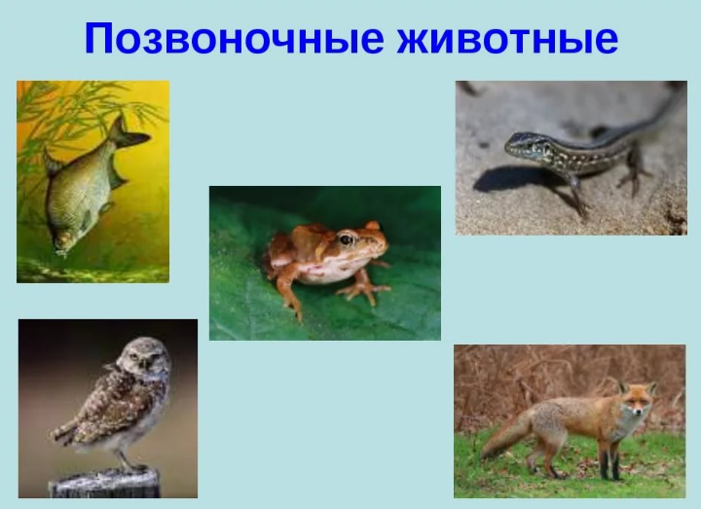  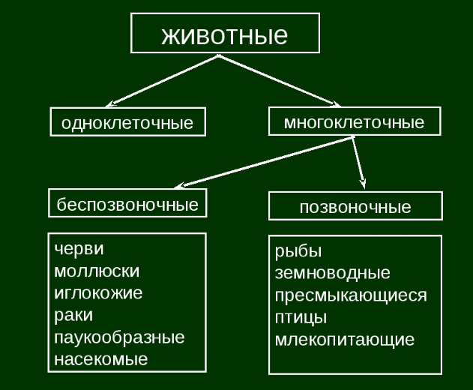  Внимательно прочитайте текст учебника «Общая характеристика», выберите необходимые сведения для характеристики животных класса Земноводные.  - Обитаю в зависимости от стадии развития в воде или на суше.  - Претерпевают метаморфозы в течение жизни  - Изменение в кровеносной и дыхательной системе  - Появление конечностей  Особенности, связанные с образом жизни:  Заполнение таблицы:
  Приспособления к обитанию в водной среде | Приспособления к обитанию в наземно-воздушной среде
  1. Плавательная перепонка между пальцами (на задней конечности) | 1. Наличие конечностей наземного типа
  2. Обтекаемая форма тела, уплощенная в спинно-брюшном направлении | 2. Уплощенная форма тела
  3. Тело покрыто голой кожей со слизью, уменьшающей трение о воду | 3. Тело покрыто слизью, предотвращающей высыхание тела (организма)
  4. Глаза и ноздри, способные закрываться, находятся на возвышенностях головы | 4. Глаза имеют веки и слезные железы
   | - Барабанные перепонки
  Название систем органов | Характеристика
  Строения тела | Разделено на голову, туловище и хвост, две пары конечностей
  Кожа | Богатая многоклеточными железами, выделяющими слизь. У некоторых имеется ядовитые железы.
  Скелет | Позвоночник, череп, скелет конечностей и их поясов. Позвоночник: шейный отдел (1), туловищный (от 7 до 100), крестцовый отдел(1). Грудной клетки нет.
  Мышечная система | Мощная мускулатура конечностей, мускулатура тела более дифференцирована.
  Головной мозг | Крупные размеры переднего мозга, разделен на полушария. Средний мозг небольшой, мозжечок маленький, от г.м. отходит 10 пар черепно-мозговых нервов.
  Органы чувств | Глаза – имеют подвижные веки, третье веко или мигательная перепонка – расположена в углу глаза.  Органы слуха – внутренне, среднее ухо – отделяется от окружающей среды тонкой барабанной перепонкой.  Органы обоняния – обонятельные капсулы, служат органами дыхания
  Кровеносная система | Сердце – трехкамерное – два предсердия и один желудочек. 2 круга кровообращения в связи с появлением легочного дыхания.
  Дыхательная система | Легкие, кожа
  Пищеварительная система | Ротовое отверстие – ротоглоточная полость (язык) – пищевод – желудок – кишечник (поджелудочная железа, печень, желчный пузырь) – прямая кишка - клоака
  Выделительная система | Почки – мочеточники – мочевой пузырь - клоака
  Органы размножения | Парные семенники – семенной пузырек. Яичники (парные) .
Конец урока | Стратегия «Открытые мысли»  1. С чего начинается работа биологииа? .  2. Что такое эксперимент?  .
3 мин | Рефлексия:  - достигли ли цели урока?  - какие затруднения возникли?  - а сейчас я предлагаю оценить свои знания полученные на уроке (Цветок «Где Я?»)  Записывают на стикерах свои впечатления и наклеивают на соответствующий лепесток.
Дифференциация – каким образом Вы планируете оказать больше поддержки? Какие задачи Вы планируете поставить перед более способными учащимися? |  | Оценивание – как Вы планируете проверить уровень усвоения материала учащимися? | Здоровье и соблюдение техники безопасности
Учитель распределяет задания для парной работы и командной работе в соответствии со способностями учащихся |  | Критерии успеха (лист оценки учащегося); словесное поощрение, комментарии учителя | Регламентированное использование интерактивной доски, проветривание кабинета
Рефлексия по уроку
Были ли цели урока/цели обучения реалистичными?

Все ли учащиеся достигли ЦО?

Если нет, то почему?

Правильно ли проведена дифференциация на уроке?

Выдержаны ли были временные этапы урока?

Какие отступления были от плана урока и почему?
Общая оценка

Какие два аспекта урока прошли хорошо (подумайте как о преподавании, так и об обучении)?
1:
2:

Что могло бы способствовать улучшению урока (подумайте как о преподавании, так и об обучении)?
1:
2:

Что я выявил(а) за время урока о классе или достижениях/трудностях отдельных учеников, на что необходимо обратить внимание на последующих уроках?

